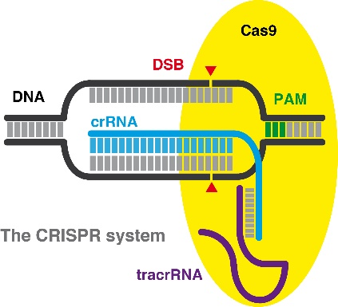
En 2019, incorporouse como investigadora postdoctoral no Centro Nacional de Investigaciones Oncolóxicas (CNIO), primeiro cunha Bolsa Juan de la Cierva e posteriormente cunha Axuda da Asociación Española contra el Cancro.
Actualmente é investigadora en persoal e lidera un proxecto para descubrir novos fármacos contra o cancro de pulmón e de páncreas, no laboratorio do bioquímico español Mariano Barbacid.
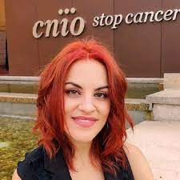
Hoxe lidera un proxecto para descubrir fármacos contra o cancro. Para ela, ese termo en realidade «abarca máis de 300 enfermidades diferentes», e o que a levou a querer investigar nun terreo tan inabarcable foi unha motivación persoal.
Sara Alonso estudou Biotecnoloxía na Universidade de León, onde se licenciou, obtendo dous premios á excelencia académica e continuou a súa especialización na mesma universidade, mediante un Máster en Investigación.
Durante ese período de tempo formouse en distintos laboratorios, como o Instituto de Desenvolvemento Gandeiro ou o Instituto de Biomedicina, ambos en León, así como no Centro Nacional de Biotecnoloxía en Madrid.
Posteriormente, trasladouse ao Centro de Investigación do Cancro de Salamanca (2013-2018), traballou na identificación de dianas terapéuticas e mecanismos de resistencia a fármacos en diferentes tipos de cancro. Doutorouse cum laude en Bioloxía Molecular do Cancro e Medicina Traslacional, obtendo o Premio Extraordinario de Doutoramento á mellor tese doutoral en Medicina, pola Universidade de Salamanca.
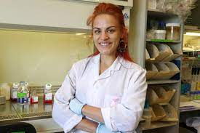

Sara García Alonso

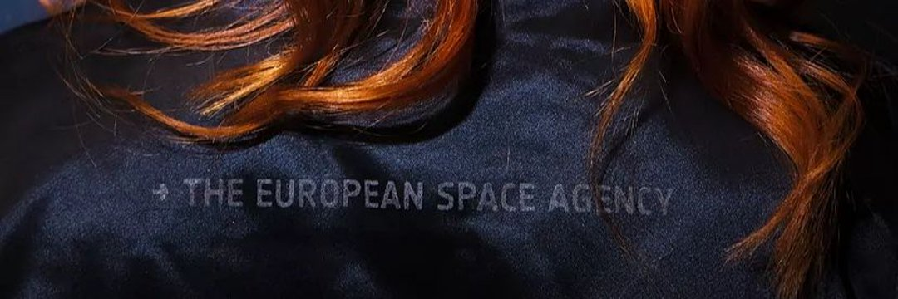

Sara García Alonso (León, 1989) é unha bióloga molecular e candidata a astronauta española. En novembro de 2022, foi seleccionada pola Agencia Espacial Europea (ESA) en calidade de reserva, converténdose na primeira muller española candidata a astronauta.
Formará parte do equipo de astronautas de reserva, composto polos candidatos e candidatas que superaron todo o proceso de selección.

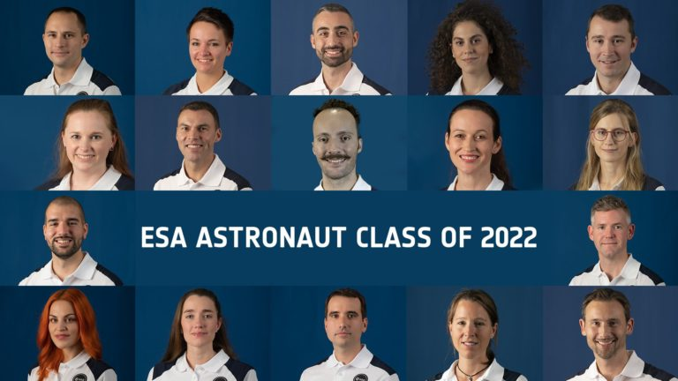
Los 17 astronautas de la ESA de 2022 (ESA)

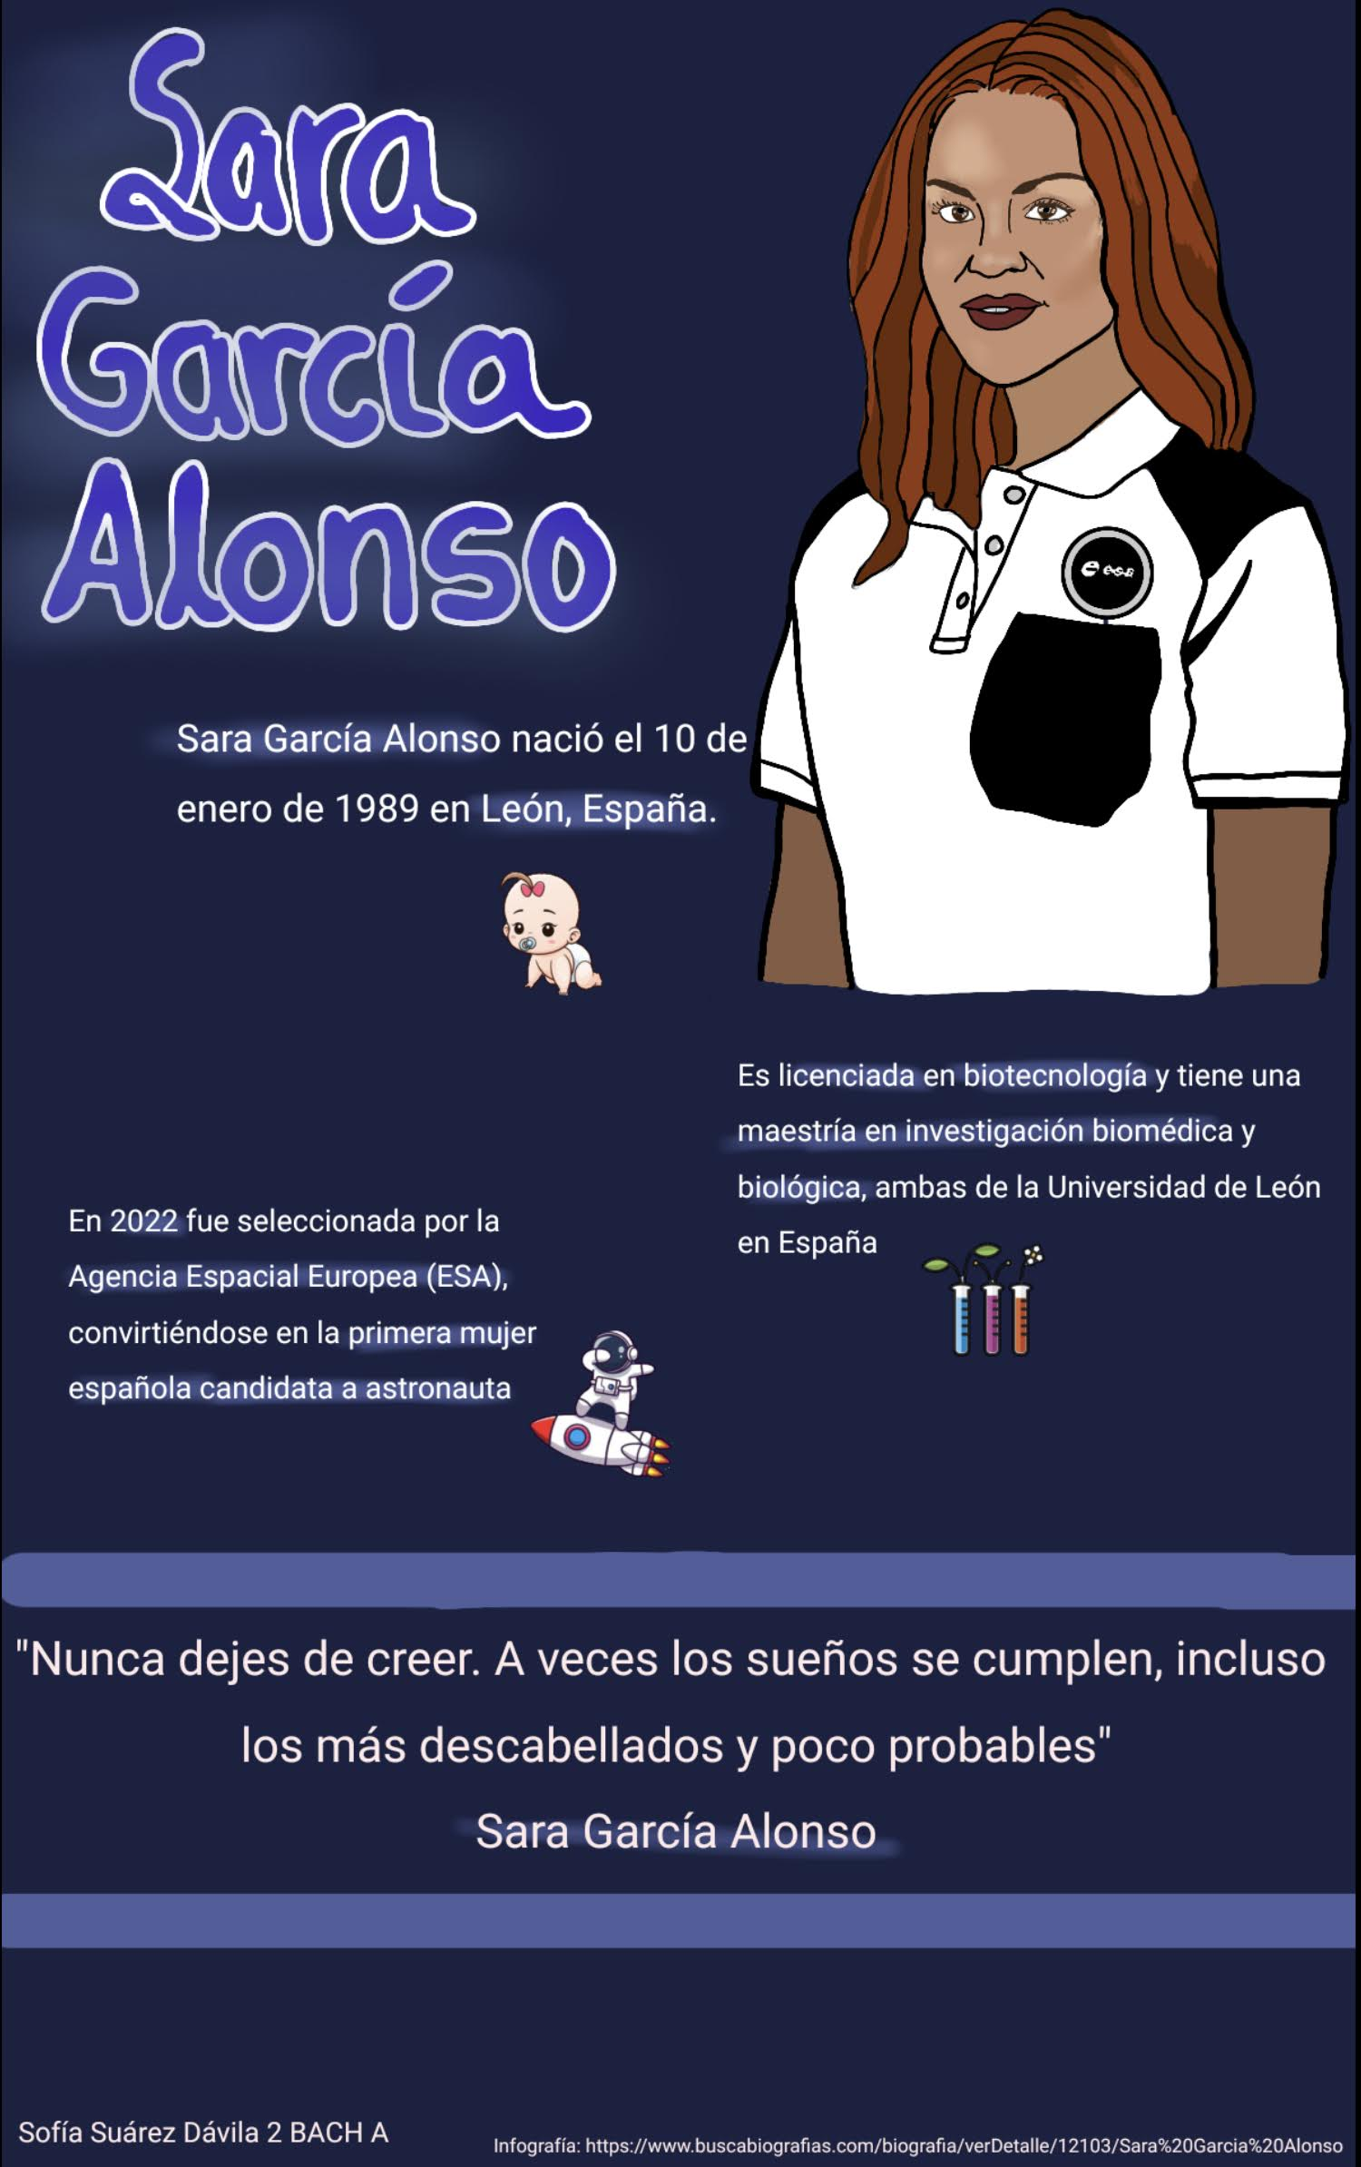

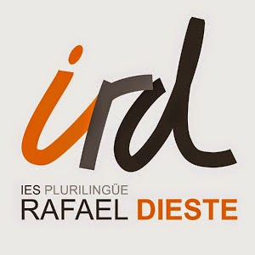

Sara na ESA
A ESA seleccionó a García como reserva para a súa promoción de astronautas de 2022. Xunto a Pablo Álvarez Fernández, ambos de León e formados na Universidad de León, foron seleccionados entre máis de 22 000 candidatos de toda Europa. Os dous candidatos son os primeiros españois seleccionados pola Axencia Espacial Europea desde Pedro Duque, quen ingresou ao corpo de astronautas europeos en 1992.

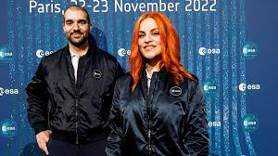

A principal novidade deste proceso de selección é a inclusión dos astronautas de reserva, unha nova figura nova creada pola ESA. Ao non dispoñer dunha nave espacial tripulada propia, Europa depende doutros países que si a teñen —ou sexa, Estados Unidos, Rusia e China— para acceder ao espazo. Pero nos últimos anos a situación cambiou pois prevense moitas máis misións espacias de cara ao futuro.

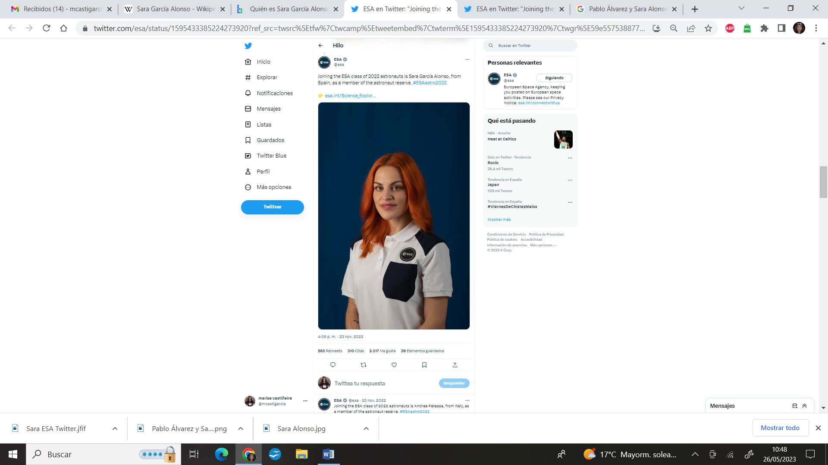

Sara García Alonso: "Sí que soñaba con ser astronauta, pero era una niña demasiado realista"

